
Melding om fisket uke 41/2026
Rapporten er skrevet mandag 12.10.2026 av Ann-Rita Thoresen, Audun Reiertsen og Tiril Meyer Tøllefsen.

Alle kvanta i rapporten er oppgitt i tonn rundvekt, hvis ikke annet er presisert, og verdi i 1.000 kroner, evt. millioner kroner.

Omsetningsdata i denne rapporten skriver seg først og fremst fra uke 41 i 2026, dvs. 05. oktober til 11. oktober 2026.

Omsetningen i uke 41 gikk ned fra uken før og ligger på et relativt lavt nivå sammenlignet med øvrige uker gjennom året, men nivået er ikke uvanlig for årstiden. Uke 41 erstatter uke 40 som uken med den laveste verdien for ferskomsetningen så langt i år, mens frystomsetningen er blant årets fire laveste uker. Det var også få landinger av fryst råstoff, og uke 41 er så langt årets laveste uke for leveranser av fryst råstoff. På fersksiden gikk seinotfisket tilbake, samtidig som kvantumet av kveite, taskekrabbe, breiflabb og reke gikk ned sammenlignet med uken før.
Råfisklagets omsetning i uke 41 utgjør 148 millioner kroner (foreløpig tall), ned fra 268 millioner kroner i uke 40. Under følger en kort oppsummering av hovedtallene:
- I uke 41 stod norske fartøy for 135 millioner kroner av totalen, av dette kom 68 millioner kroner fra fersklevert råstoff, og 67 millioner kroner fra fryst råstoff. Utenlandske fartøy leverte for 13 millioner kroner i uke 41.
- I tilsvarende uke i fjor var totalomsetningen 92 millioner kroner. Av dette stod utenlandske fartøy for 3 millioner kroner, mens norske fartøy stod for 89 millioner kroner, fordelt med 63 millioner kroner på fersk og 26 millioner kroner på fryst råstoff.
- Hittil i år (per uke 41) er total omsetning 16.381 millioner kroner. Av dette utgjør utenlandske landinger totalt 1.654 millioner kroner, mens norske fartøy står for 14.727 millioner kroner. Av landinger fra norske fartøy kommer 8.883 millioner kroner fra fersk og 5.837 millioner kroner fra fryst råstoff.
- Til samme tid i fjor var totalomsetningen 16.688 millioner kroner, hvorav 2.482 millioner kroner kom fra utenlandske fartøy. For norske fartøy var omsetningen 14.206 millioner kroner, fordelt med 8.078 millioner kroner på fersk og 6.123 millioner kroner på fryst råstoff.

Omsetning uke 41 2026
Råfisklagets omsetning for norske båter i uke 41 i år fremgår av tabell 1, med fordeling på fersk/fryst råstoff, og per fiskeslag.
Tabell 1. Omsetning for norske båter i uke 41/2026, fordelt per fersk/fryst og per fiskeslag.
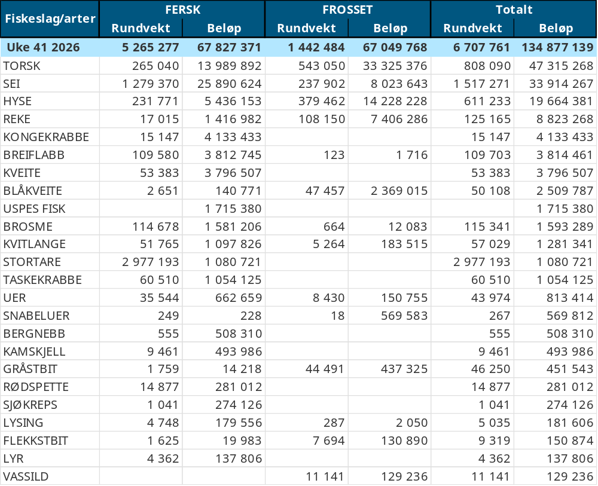

Frystomsetning
Foreløpige tall for fryst råstoff fra norske fartøy i uke 41 viser 1.442 tonn til verdi 67 millioner kroner, en nedgang fra forrige ukes 4.359 tonn og 171 millioner kroner. Torsk, hyse, sei og reker stod for det meste med henholdsvis 33, 14, 8 og 7 millioner kroner, og for øvrig slik det fremgår av tabell 1.
Landinger av fryst råstoff fra norske fartøy til nøytrale fryselager i uke 41 var på totalt 268 tonn, ned fra 2.661 tonn uka før. Dette er kvanta som bare er delvis omsatt. Topp 3 arter landet i uke 41:
- Hyse med 141 tonn
- Torsk med 124 tonn
- Sei med 1,6 tonn
- Kvanta under 1 tonn for resterende arter
Av kvantumet fryst er 189 tonn levert av en autolinebåt og 79 tonn levert av en snurrevadbåt.

Ferskomsetning
Omsetningen av fersklevert råstoff i uke 41 endte på 68 millioner kroner, en nedgang på en million fra uken før som endte på 69 millioner kroner.
De største artene på ferskomsetningen målt i verdi i uke 41:
- Sei med 26 millioner kroner
- Torsk med 14 millioner kroner
- Hyse med 5 millioner kroner
- Kongekrabbe med 4 millioner kroner
- Breiflabb med 4 millioner kroner

Fersk torsk
Tabell 2 og 3 viser fordelingen av landingene av fersk torsk per leveringssone og redskap (unntatt trål), med tilhørende snittpriser i uke 41 i år og i fjor. De to
tabellene er basert på omsetning av kvalitet A og ekstra. Der alle leveringstilstander inngår, men der snittprisene er omregnet til sløyd uten hode-priser, eksklusivt restråstoff.

Tabell 2. Omsetning av fersk torsk, A og ekstra kvalitet fra norske båter i uke 41, 2026 sammenlignet med samme uke i fjor. Fra redskapene garn, jukse, line og snurrevad, eksklusivt restråstoff.
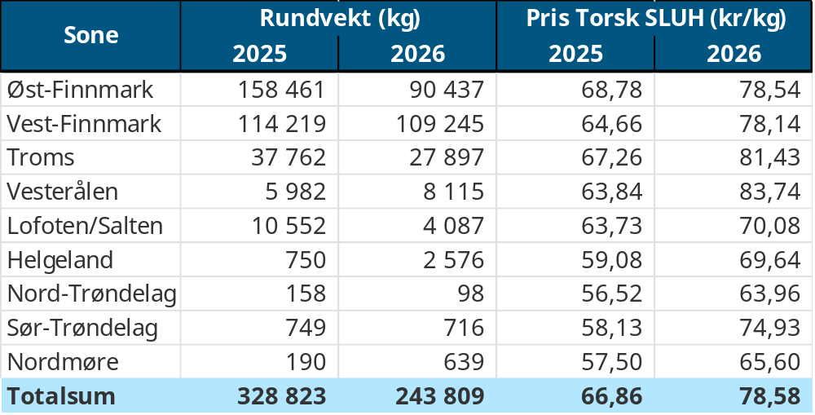

Tabell 3. Priser av fersk torsk per redskap, A og ekstra kvalitet fra norske båter i uke 41, 2026, eksklusiv restråstoff.
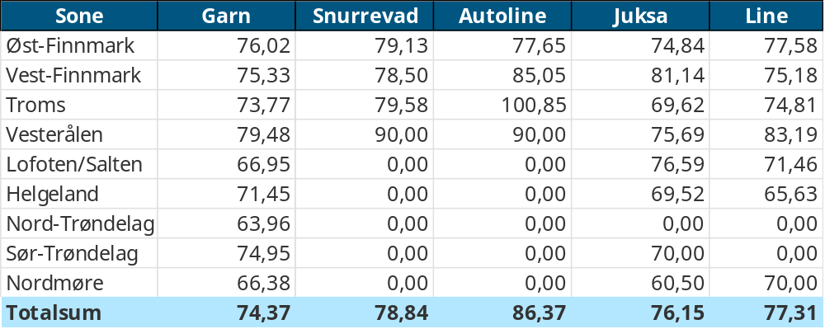

Omsetningen av fersk torsk i uke 41 utgjorde 265 tonn til 14 millioner kroner. Der er en økning fra uken før da det ble omsatt 262 tonn til 13,7 millioner kroner.
Den geografiske fordelingen av omsetningen i uke 41 er fremstilt i tabell 2. Oversikten under viser kvantum fordelt på redskap:
- 132 tonn på snurrevad
- 59 tonn på line/autoline
- 45 tonn på garn
- 21 tonn på teiner
- 8 tonn på juksa
Hittil i 2026, per uke 41, er det omsatt 84.456 tonn fersk torsk til en verdi av 5.420 millioner kroner. Sammenlignet med 97.921 tonn og 4.816 millioner kroner i samme periode i fjor.

Fersk sei
Omsetningen av fersk sei i uke 41 utgjorde 1.279 tonn til en verdi av 26 millioner kroner. Det er en nedgang fra forrige uke hvor sei utgjorde 1.354 tonn til en verdi på 27 millioner kroner.
Den geografiske fordelingen av omsetningen av fersk sei i uke 41 er fremstilt i tabell 4, med tilhørende prisinformasjon. Oversikten under viser kvantum fordelt på redskap:
- 674 tonn på not
- 360 tonn på snurrevad
- 136 tonn på garn
- 58 tonn på juksa
- 51 tonn på line/autoline

Tabell 4: Omsetning av fersk sei, A og ekstra kvalitet fra norske båter i uke 41, 2026 sammenlignet med samme uke i fjor. Fra redskapene garn, jukse, line, snurrevad og not, eksklusivt restråstoff.
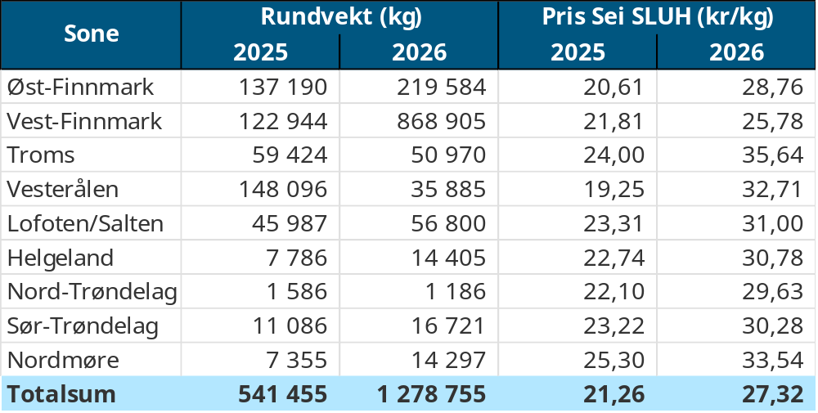

Seinotfisket nord for 70 grader åpnet igjen 13. august. I uke 41, med en total fangst på 674 tonn går kvantumet ned fra forrige ukes 770 tonn og 1.424 tonn uka før det igjen. Kvanta er tatt av 5 fartøy med 320 tonn til Myre Fiskemottak i Kamøyvær, 134 tonn til Tufjordbruket, 88 tonn til Havøysund Fisk, 76 tonn til Jangaard Export AS på Gjesvær, 36 tonn til Sufi avd. Bergsfjord, 13 tonn på Myre fiskemottak avd. Honningsvåg. Hittil i år er det levert 11.267 tonn notsei til en verdi av 223 millioner kroner. Til samme tid i 2025 var det levert 24.007 tonn til en verdi av 303 millioner kroner.

Hittil i 2026, per uke 41, er det for alle redskaper omsatt 40.066 tonn fersk sei til en verdi på 868 millioner kroner, mot 57.671 tonn til 828 millioner kroner i samme periode i fjor.

Fersk hyse
Det ble levert 232 tonn fersk hyse i uke 41, til en verdi på 5,4 millioner kroner. Det er en liten reduksjon fra 240 tonn til verdi 5,6 millioner kroner i uke 40. Redskapsfordelingen var slik:
- 115 tonn på line/autoline
- 90 tonn på snurrevad
- 20 tonn på garn
- 6 tonn på juksa
- Kvanta under 1 tonn på øvrige redskap
Hittil i 2026, per uke 41, er det omsatt 23.464 tonn fersk hyse til en verdi på 553 millioner kroner, mot 23.831 tonn og 385 millioner kroner i samme periode i fjor.
Tabell 5 viser den geografiske spredningen av ferskhysefisket i uke 41 med prisinformasjon angitt i samme tabell.

Tabell 5: Omsetning av fersk hyse, krokfanget, A og ekstra kvalitet fra norske båter i uke 41, 2026 sammenlignet med samme uke i fjor. Fra redskapene garn, jukse, line og snurrevad, eksklusiv restråstoff.
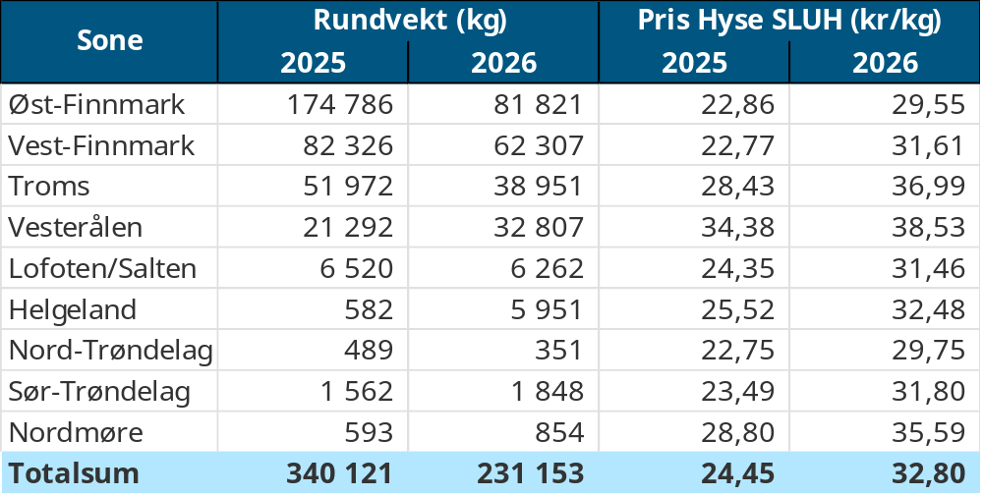

Fersk kongekrabbe
I uke 41 ble det omsatt 15 tonn kongekrabbe til en verdi på 4,1 millioner kroner. Det er en økning fra uke 40, da det ble omsatt 10 tonn til 2,9 millioner kroner.
Det er fangstet 8 tonn fordelt på 29 fartøy i kvoteregulert fiske, med en gjennomsnittspris på 366,47 kr/kg. Resterende 7 tonn er fangstet uregulert av 39 fartøy til snittpris 156,56 kr/kg.
Fangsten levert i uke 41 er fangstet i følgende områder:
- 5 tonn i området vest for Magerøya
- 4 tonn i Porsangerfjorden
- 3 tonn i Varangerfjorden
- 1 tonn i havområdet mellom Berlevåg og Båtsfjord
- Kvanta under 1 tonn i resterende fangstfelt

Fersk taskekrabbe
I uke 41 ble det omsatt 60 tonn taskekrabbe til verdi 1 millioner kroner. Det er en nedgang fra 88 tonn og 1,5 millioner kroner i uke 40.
I uke 41 er det registrert omsetning fra 62 ulike fartøy. Den geografiske fordelingen av landingene er følgende:
- 23 tonn på Helgeland
- 16 tonn i Sør-Trøndelag
- 10 tonn i Nordmøre
- 9 tonn i Lofoten/Salten
- 2 tonn i Nord-Trøndelag
Hittil i år, per uke 41, er det omsatt 1.823 tonn taskekrabbe til en verdi av 30 millioner kroner fordelt på 150 fartøy. Til samme tid i fjor var det levert 2.069 tonn til en verdi av 31 millioner kroner fordelt på 159 fartøy. Kvantumet er lavere i 2026, men den samlede gjennomsnittsprisen gjennom året er høyere med 16,20 kr/kg mot 14,79 kr/kg i fjor.
Samlet ligger omsetningen foreløpig bak fjoråret, blant annet som følge av noe lavere deltakelse. Så langt i år har 150 fartøy levert fangst mot 159 så langt i fjor. I 2025 var omsetningen høyest i uke 35, med 188 tonn og 2,8 millioner kroner, og kvantumet holdt seg jevnt fram til og med uke 40. For 2026 ser det ut til å følge samme trenden som i 2025, med jevnt nedadgående kvantum og antall deltakende fartøy fra uke 35. Foreløpig er det også i år uke 35 som markerer seg som toppuka når det gjelder omsatt kvantum og verdi for fersk taskekrabbe, med 155 tonn og 2,6 millioner kroner.

Fersk reke
I uke 41 ble det omsatt 17 tonn ferske reker til verdi 1,4 millioner kroner. Det er en nedgang fra 22 tonn og 1,9 millioner kroner uken før. Kvantumet fordeler seg med 11 tonn fersk kokt reke og 6 tonn rå-reker til pilling.
Fordelt per fangstfelt har vi følgende oversikt:
- 6 tonn i Vågsfjorden/Solbergfjorden
- 6 tonn i Altafjorden
- 3 tonn i Varangerfjorden
- 1 tonn i Andfjorden
- Kvanta under 1 tonn i resterende fangstfelt
Hittil i år, per uke 41, er det omsatt 1.346 tonn fersk reke til verdi 126 millioner kroner. Fersk kokt reke utgjør 991 tonn til verdi 119 millioner kroner, og rå-reke til pilling utgjør 355 tonn til 6,7 millioner kroner. I fjor til samme tid var det omsatt 1.516 tonn fersk reke til 135 millioner kroner.

Fersk kveite
I uke 41 ble det omsatt 53 tonn fersk kveite til verdi 3,8 millioner kroner. En nedgang fra 63 tonn / 4,6 millioner kroner uken før. Landinger av fersk kveite i uke 41 fordeler seg geografisk slik:
- 17 tonn i Troms
- 12 tonn i Lofoten/Salten
- 11 tonn i Vest-Finnmark
- 5 tonn på Helgeland
- Kvanta under 5 tonn i resterende leveringssoner
Hittil i år er det omsatt 1.080 tonn kveite til en verdi av 82 millioner kroner, som er en reduksjon i kvantum fra 1.158 tonn til 81 millioner kroner til samme tid i fjor. Høyere prisnivå i år bidrar til å delvis oppveie lavere kvantum. Gjennomsnittsprisen hittil i år for sløyd uten hode ligger på 102,22 kr/kg mot 94,04 kr/kg til samme tid i fjor.

Fersk breiflabb
I uke 41 ble det omsatt 110 tonn fersk breiflabb til verdi 3,8 millioner kroner. En nedgang fra 129 tonn / 4,5 millioner kroner uken før. Uke 38 er foreløpig årets største omsetningsuke på breiflabb, likt som i 2025 med 204 tonn og 7 millioner kroner.
Omsetningen av breiflabb i uke 41 fordeler seg på følgende soner:
- 29 tonn i Troms
- 23 tonn i Lofoten/Salten
- 21 tonn i Vesterålen
- 16 tonn på Helgeland
- 7 tonn i Sør-Trøndelag
- 5 tonn i Nord-Trøndelag
- Kvanta under 5 tonn i øvrige soner
Hittil i år er det omsatt 1.879 tonn fersk breiflabb til verdi 68 millioner kroner, mot 2.088 tonn og 74 millioner kroner samme periode i fjor. Gjennomsnittlig rundpris hittil i år for alle tilstander av breiflabb ligger på 36,35 kr/kg mot 35,45 kr/kg til samme tid i fjor.

Landingsoversikt
Tabellene viser totalt antall fartøy som landet i området, fordelt på sted og redskap. For hver art (torsk, hyse og sei) er det oppgitt høyeste registrerte fangst per enkeltfartøy innen den aktuelle gruppen. Tallene representerer dermed maksimal fangst per art og ikke samlet fangst for alle fartøy. Dersom én båt har størst fangst av torsk og en annen båt har størst fangst av sei, vil tabellen vise høyeste registrerte fangst for hver art, selv om det er ulike fartøy som står bak disse fangstene.
Fra omsetninga fra perioden i uke 40 2026 har vi følgende oversikt (alle kvanta i rundvekt):

Øst-Finnmark
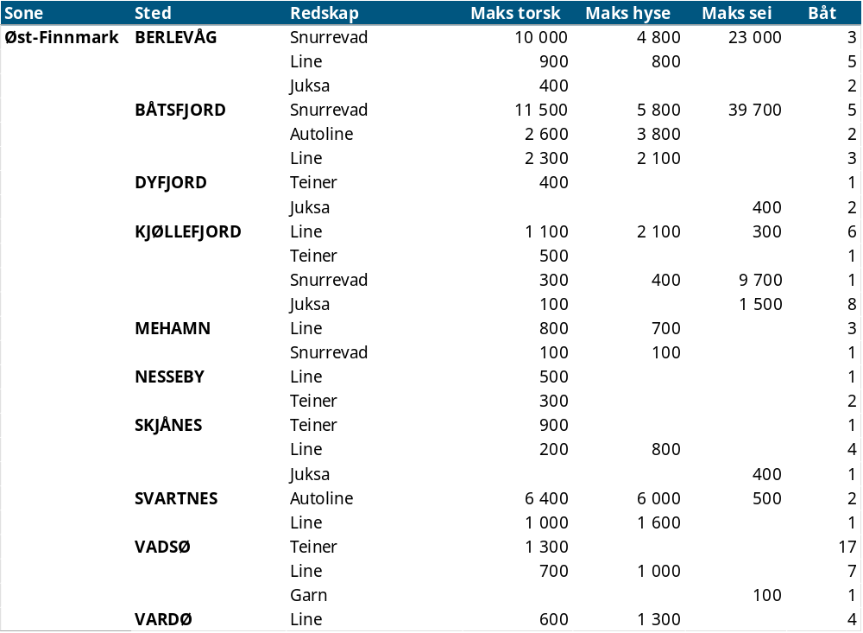

Vest-Finnmark
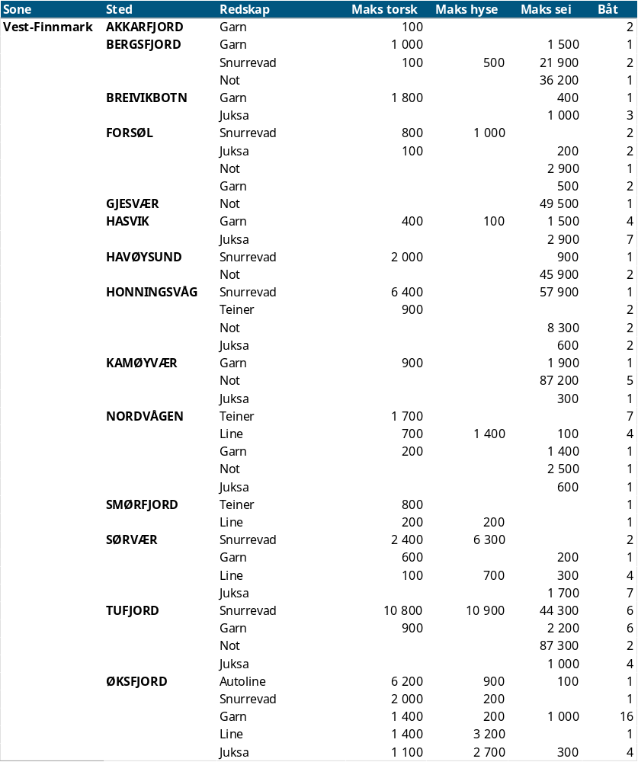

Troms

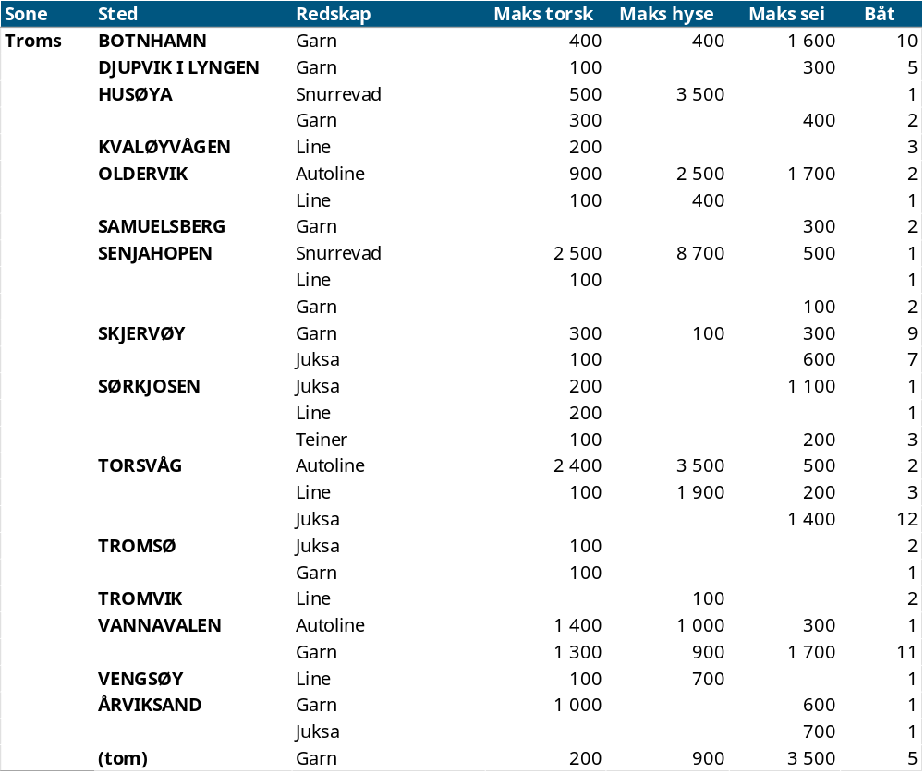

Vesterålen
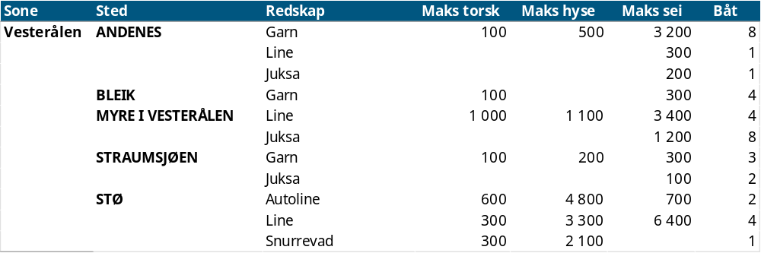

Lofoten/Salten
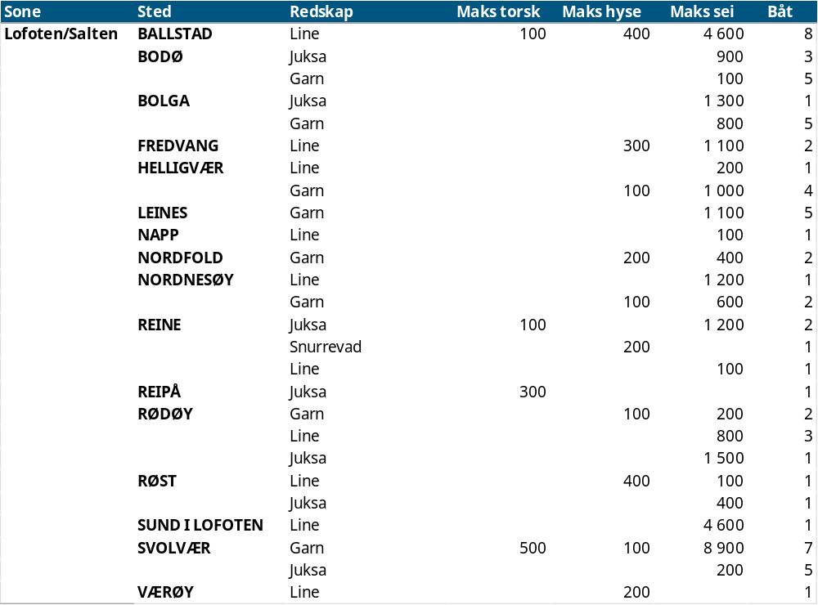

Helgeland-Nordmøre
